渝北人社发〔2024〕39号

重庆市渝北区人力资源和社会保障局
关于开展2023年度新取得高级职称
专业技术人员岗前培训的通知

各镇人民政府，区级各部门，街道办事处，有关单位：
根据重庆市人力资源和社会保障局办公室《关于开展2023年度全市新取得高级职称专业技术人员岗前培训的通知》有关要求，进一步加强我区专业技术人员继续教育工作，现就我区2023年度新取得高级职称专业技术人员开展岗前培训有关事宜通知如下：
一、培训内容
围绕学习贯彻习近平新时代中国特色社会主义思想，习近平总书记在新时代推动西部大开发座谈会和视察重庆重要讲话重要指示精神，专业技术人才科学精神培育、职业道德养成、团队合作建设等主要内容，结合教育、卫生技术、工程技术、农业技术、经济专业等行业领域专业特点，邀请国内知名专家学者，分专业领域进行授课，着力强化政治思想引领，大力培养一支能够支撑和引领现代化建设、规模宏大、结构合理、素质优良、具有竞争力的专业技术人才队伍，为现代化新重庆建设提供人才支撑。
二、培训对象
2023年度新取得高级职称专业技术人员，以及2022年度取得高级职称但未参训的在职在岗专业技术人员。
三、培训费用
本次培训不收取培训费用，培训费由市财政统一保障。
四、培训时间
2024年5月23日－11月30日。
五、课程安排
课程按行业领域分类进行授课，学员灵活选择上课时间，线上签到，自主学习（课程安排详见附件1）。
六、工作要求
（一）高度重视。各单位要统一思想，提高认识，加强宣传，切实做到政策宣传到位，人员调训到位，参训督导到位，结果使用到位。市人力社保局将会同行业主管部门对送培单位和参训学员的学习情况进行抽检督查，确保培训质量。
（二）严格纪律。各参训学员要主动克服工学矛盾，自觉遵守培训管理规定，严格按照课程安排参训，逾期不参加者，市人力社保局将实名通报各区县。在调训时间之前退休或调离重庆的专业技术人员，可不参加岗前培训，由各单位将相应文件的复印件报区人力社保局。
（三）确保质量。新取得高级职称专业技术人员岗前培训是我市专业技术人才知识更新工程的重要项目，各单位及行业主管部门要负责组织本行业内的参训对象按规定时间足额参训，确保培训效果。
七、联系方式
培训24小时服务电话：400-023-9229；
联系人：张老师 88958235、17353134470；
申老师 88958207、13370750313；
何老师 88958260、18166588047。
区职改办电话：023-67812631。

附件：1.课程安排表
2.线上培训学习操作指南

重庆市渝北区人力资源和社会保障局
2024年6月20日
（此件公开发布）

附件1
课程安排表
类别 |  | 课程题目 | 职称系列
必修 | 专题一 | 以中国式现代化全面推进强国建设、民族复兴伟业——2024年两会精神与《政府工作报告》解读 | 所有职称序列专业技术人员
必修 | 专题二 | 加快发展新质生产力 扎实推进高质量发展——学习习近平总书记在中共中央政治局第十一次集体学习时的重要讲话精神 | 所有职称序列专业技术人员
必修 | 专题三 | 习近平总书记在新时代推动西部大开发座谈会和视察重庆的重要讲话重要指示精神 | 所有职称序列专业技术人员
必修 | 专题四 | 规范领导干部廉洁从政从业行为，推动构建亲清政商关系 | 所有职称序列专业技术人员
选修 | 教育类 | 1.习近平总书记关于教育的重要论述研究；  2.教师廉洁教育；  3.教学研究与教师职业生涯规划；  4.教师的职业认同、职业信念。 | 高等学校教师、中等专业学校教师、技工学校教师、中小学（幼儿园）教师
选修 | 卫生类 | 1.全科医学；  2.绿色康复；  3.营养与食品卫生学；  4.药事管理与法规。 | 医疗\预防\保健、中药\西药、卫生类其他（主任技师、副主任技师）
选修 | 工程类 | 1.智能网联汽车技术；  2.走进新能源汽车；  3.新一代信息技术与人工智能；  4.信息技术新视界；  5.先进制造技术；  6.大数据算法；  7.绿色环保《人—环境—未来》；  8.人工智能创新项目设计；  9.半导体集成电路前沿；  10.生物药物制备技术；  11.现代航空与航天前沿；  12.工程项目管理。 | 工程技术
选修 | 农业类 | 1.乡村法治；  2.“互联网+”现代农业；  3.农业物联网应用及应用案例；  4.乡村振兴实践探索。 | 农业技术
选修 | 经济类 | 1.经济学百年；  2.行政管理学前沿；  3.智能财税与财务数字化；  4.人力资源管理。 | 经济、会计、统计专业
 | 综合类 | 1.自然环境系统；  2.实验室安全与防护；  3.社会科学；  4.新媒体与生活；  5.艺术哲学；  6.宪法与法律；  7.档案管理现代化；  8.审计；  9.科学使命与人文精神；  10.国家安全；  11.公共治理与非政府组织。  12.组织行为与领导力； | 自然科学研究、实验技术、社会科学研究、新闻、图群、文物博物、艺术、出版、体育教练、律师、公证、档案、翻译、工艺美术、船舶技术、民用航空飞行技术、审计等职称系列
备注：累计学习“必修+选修”12学时即完成培训任务，在线领取电子培训合格证书。
附件2
线上培训学习操作指南

一、登录注册
（一）输入网址：www.cqrspx.cn进入重庆人社培训网（建议使用谷歌浏览器，兼容性最佳）。
（二）新用户注册：在网站首页右上角点击“注册”按钮，进入注册页面。请按真实信息填写并进行注册。
（三）用户登录：在网站首页右上角点击“登录”按钮进行登录。若提示“用户名或密码错误”，请点击登录页面“忘记密码”进行密码重置，并使用手机号及重置后密码进行手机号登录。
若密码重置失败或手机号发生变更，请通过首页右侧在线客服联系管理员。
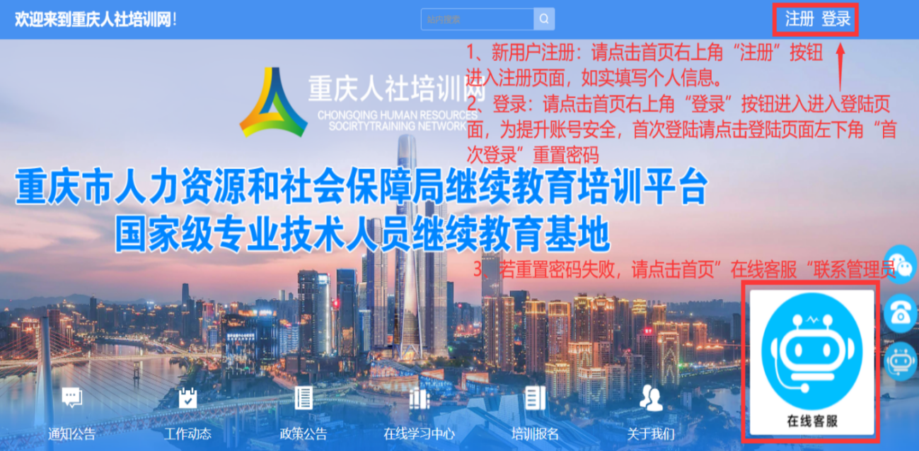
注意事项：注册信息将作为培训的重要数据，请认真填写，确保信息的真实准确。
二、培训报名
（一）培训报名：点击“在线学习中心”板块中的“岗前培训”栏目里进入对应的项目进入报名。

（二）报名审核：平台管理员对提交的报名信息进行审核，审核通过后即可进行下一步。审核需要1个工作日，建议报名后第二天进行学习。

三、课程学习
（一）课程学习：报名审核通过后，点击“在线学习中心”-“岗前培训”进入对应的项目，点击“去学习”按钮进行学习。


（二）学习流程：完成必修课程（6学时）并进行问卷填写后，方可进行选修科目的学习，总学时达到12学时即可完成岗前培训的学习。
（三）证书下载：完成规定学时后即可打印合格证书，点击“去学习”按钮，进入个人空间，在“我的证书”处领取下载相应证书。
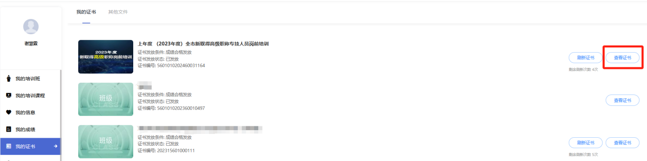
四、咨询方式
（一）在线客服：在首页侧边栏选择在线客服，可进行操作咨询。
（二）联系电话：平台账号问题及技术支持等可在首页侧边栏查看客服电话：4000239229按1。

重庆市渝北区人力资源和社会保障局办公室 2024年6月20日印发

